UNIT 4第一次实验：

**实验目的：**

通过实验，有助于学生：

1. 理解IP地址的工作方式，掌握利用ipconfig查看计算机网络配置的方法。
2. 理解ping的工作原理，掌握使用ping工具判断网络连通性的方法
3. 理解tracert的工作原理，掌握使用tracert工具检查网络连通性的方法
4. 理解nslookup的工作原理，和DNS的工作流程
5. 如何通过蓝牙实现移动设备间文件传输

**实验内容与步骤：**

本实验分为四个部分：1.使用ipconfig查看本地计算机的网络配置，2.使用ping与tracert进行网络故障探查；3.使用nslookup命令查询域名对应的IP地址；4.利用蓝牙实现移动设备间文件传输。

1. 使用ipconfig查看本地计算机的网络配置：
   1. 在开始菜单->运行中键入cmd命令，启动命令提示符
   2. 在命令提示符中输入“ipconfig”,检查本地计算机的网络配置，请截取运行结果图，在根据输出结果回答以下问题：a.你的计算机的IPV4地址是多少？ B子网掩码是多少？C.默认路由器是多少？10.3.0.51 255.0.0.0 10.0.0.11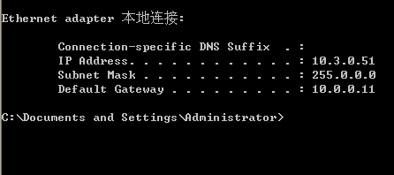
   3. 请你旁边的同学将他的ipconfig的运行结果发给你，比较他的计算机网络配置和你的计算机网络配置的异同，并解释为什么相同或不同。

Ipv4地址不同，子网掩码相同，默认网关相同，因为处于同一子网下的不同主机。

1. 使用ping与tracert进行网络故障探查：
   1. 在开始菜单->运行中键入cmd命令，启动命令提示符
   2. 在命令提示符中输入“ping [www.baidu.com](http://www.baidu.com)”,检查本地计算机是否与百度服务器是否是连通的。请截图至实验报告，并根据结果在实验报告中指明，你的计算机共发送了多少分组，接收了多少分组，最小往返延迟是多少，最大往返延迟是多少，平均往返延迟又是多少？发送了4个分组，接受了4个分组，最小往返延迟36ms，最大37ms，平均36ms。

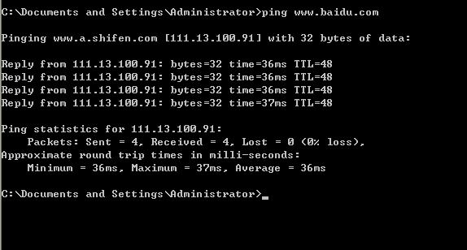

* 1. 在命令提示符中输入“ping [www.google.com](http://www.google.com)”，检查检查本地计算机是否与百度服务器是否是连通的。如果不能连通，请确定出现错误的路由器是路径中的第几个路由器。提示：使用“tracert [www.google.com](http://www.google.com)”命令（请截图至实验报告）

不能连通。16个。

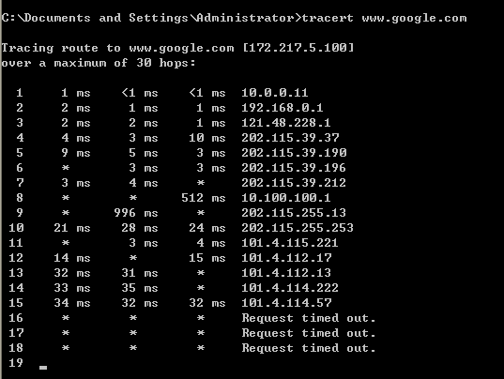

1. 使用nslookup命令查询域名对应的IP地址

nslookup是Windows自带的网络小工具，能够根据用户输入的主机域名，生成相应的DNS查询分组，向DNS服务器查询对应的IP地址。nslookup的使用方式为：

3.1 打开命令提示符

3.2 在命令提示符中键入”nslookup 域名“，如：nslookup sina.com.cn

请使用nslookup查询以下主机对应的IP地址：

[www.scu.edu.cn](http://www.scu.edu.cn)

cs.scu.edu.cn

jwc.scu.edu.cn

[www.sina.com.cn](http://www.sina.com.cn)

[www.baidu.com](http://www.baidu.com)

1. 202.115.32.81,202.115.32.80
2. 202.115.32.80,202.115.32.81
3. 202.115.35.11
4. 
5. 

将查询结果记录到实验报告中（不需要截图）。注意到上述结果中某些域名对应着一个IP地址，某些域名对应着多个IP地址，是结果出错了么？请在实验报告中解释这一问题。

没有出错。因为有些域名绑定了多个服务器。

1. 手机蓝牙文件传输

如果是两台Andriod手机：

进入手机的设置，找到蓝牙的相关设置。

[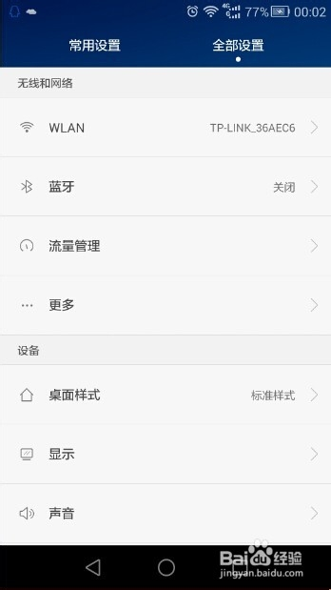](http://jingyan.baidu.com/album/afd8f4de6e0dc734e286e9f1.html?picindex=2)[步骤阅读](http://jingyan.baidu.com/album/afd8f4de6e0dc734e286e9f1.html?picindex=2)

图8.

* 1. 2

点击蓝牙开关，将蓝牙打开，如果已经开启，可以忽略。因为手机系统的不同，设置界面可能会稍有差异。

[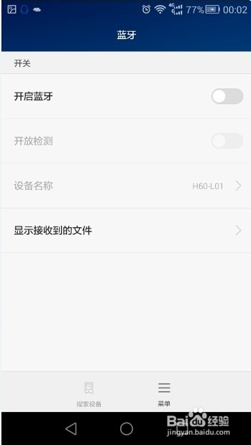](http://jingyan.baidu.com/album/afd8f4de6e0dc734e286e9f1.html?picindex=3)[步骤阅读](http://jingyan.baidu.com/album/afd8f4de6e0dc734e286e9f1.html?picindex=3)

图93

需要注意，开启蓝牙之后，搜索配对的手机必须设置为让所有设备都检测到。否则无法搜索配对。

[[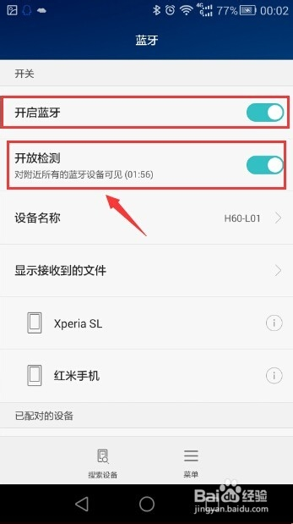](http://jingyan.baidu.com/album/afd8f4de6e0dc734e286e9f1.html?picindex=4)步骤阅读](http://jingyan.baidu.com/album/afd8f4de6e0dc734e286e9f1.html?picindex=4)

图10

搜索到设备后，点击搜索到的设备，两部手机都必须在一定快速按下配对按钮，否则将自动取消配对。

[[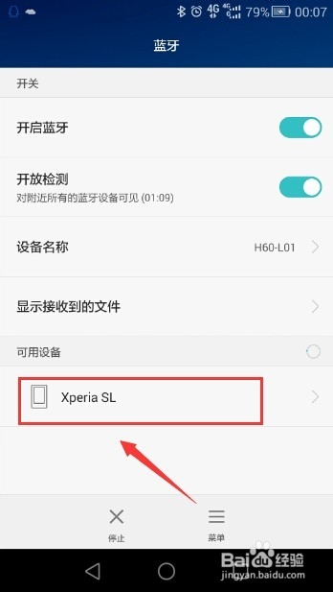](http://jingyan.baidu.com/album/afd8f4de6e0dc734e286e9f1.html?picindex=5)步骤阅读](http://jingyan.baidu.com/album/afd8f4de6e0dc734e286e9f1.html?picindex=5)

[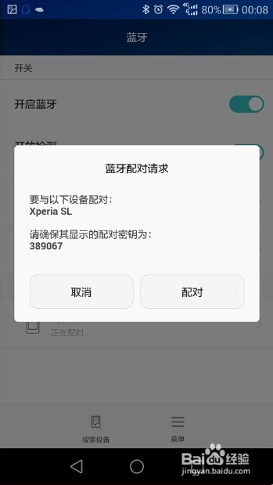](http://jingyan.baidu.com/album/afd8f4de6e0dc734e286e9f1.html?picindex=6)

图11

配对完成之后就能在两台手机间传输任何可读取的文件了，比如照片、音乐、视频、APK包等等。打开文件管理器，选择需要传输的文件-按菜单键-选择分享就能看到如下的菜单，点击蓝牙后就跑到蓝牙界面，如下图所示，

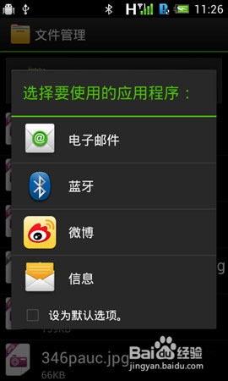

图12

选择要发送的手机，文件就处于传输状态了。此时在接受方手机要选择接受操作才能完成传输操作。

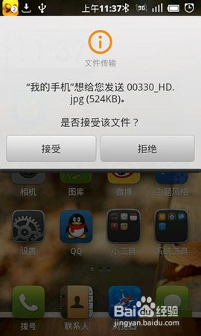

图13.

如果两位同学使用的是IPhone，则不能直接使用蓝牙进行文件传输，只能通过IPhone的Airdrop应用通过蓝牙进行传输文件。

打开Airdrop 打开苹果设备的控制中心，手指在屏幕底部向上滑动，出现以下界面，点击AirDrop，出现一个选择菜单，这里选择“所有人”，这样AirDrop的设定完成了。

[[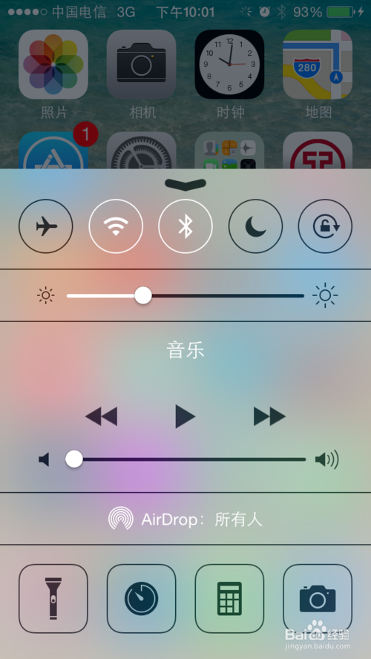](http://jingyan.baidu.com/album/363872ecd2d4436e4ba16fb2.html?picindex=1)步骤阅读](http://jingyan.baidu.com/album/363872ecd2d4436e4ba16fb2.html?picindex=1)

[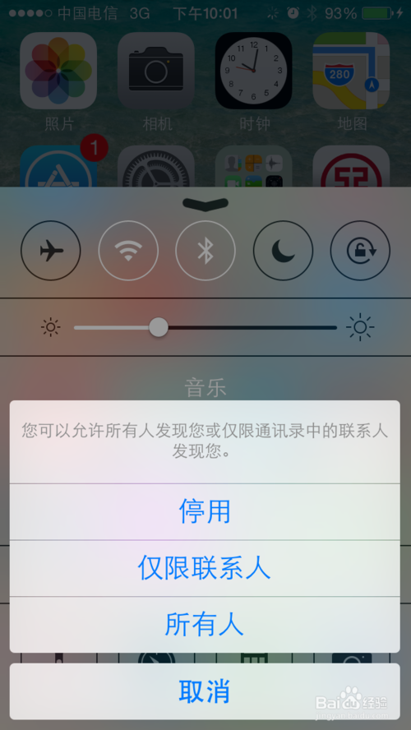](http://jingyan.baidu.com/album/363872ecd2d4436e4ba16fb2.html?picindex=2)[步骤阅读](http://jingyan.baidu.com/album/363872ecd2d4436e4ba16fb2.html?picindex=2)

图14

找一张图片，点击左下角蓝色的共享图标

[[](http://jingyan.baidu.com/album/363872ecd2d4436e4ba16fb2.html?picindex=3)步骤阅读](http://jingyan.baidu.com/album/363872ecd2d4436e4ba16fb2.html?picindex=3)

图15.3

点击其中要发送的人，这里点选iphone

[[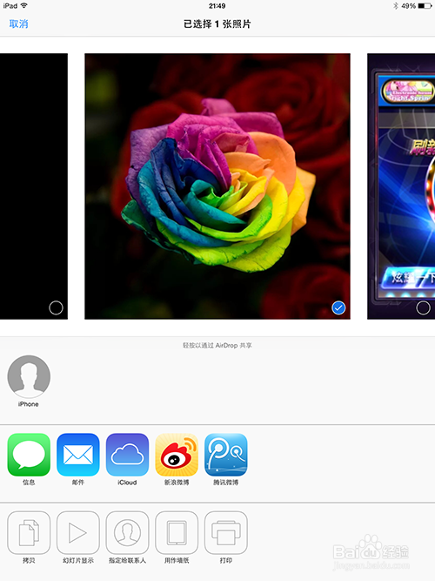](http://jingyan.baidu.com/album/363872ecd2d4436e4ba16fb2.html?picindex=4)步骤阅读](http://jingyan.baidu.com/album/363872ecd2d4436e4ba16fb2.html?picindex=4)

图16.

1. 4

iphone端跳出如下的确认窗口，点击“接受”按钮：

实验报告：

对于手机蓝牙文件传输，安卓用户请截取类似图13的实验结果，苹果用户请截取类似图16的实验结果，作为实验结果在实验报告中提交。

